2020年度
四川省阿坝州人民政府驻北京联络处部门决算

保密审查情况：已审查，内容审定
部门主要负责人审签情况：已审签，同意对外公开

目录
公开时间：2021年 9月24 日
第一部分 部门概况 4
一、基本职能及主要工作 4
（一）主要职能。 4
（二）2020年重点工作完成情况。 4
二、机构设置 9
第二部分 2020年度部门决算情况说明 9
一、 收入支出决算总体情况说明 9
二、 收入决算情况说明 9
三、 支出决算情况说明 10
四、财政拨款收入支出决算总体情况说明 11
五、一般公共预算财政拨款支出决算情况说明 11
（一）一般公共预算财政拨款支出决算总体情况 11
（二）一般公共预算财政拨款支出决算结构情况 12
（三）一般公共预算财政拨款支出决算具体情况 13
六、一般公共预算财政拨款基本支出决算情况说明 14
七、“三公”经费财政拨款支出决算情况说明 15
（一）“三公”经费财政拨款支出决算总体情况说明 15
（二）“三公”经费财政拨款支出决算具体情况说明 15
八、政府性基金预算支出决算情况说明 17
九、 国有资本经营预算支出决算情况说明 17
十、其他重要事项的情况说明 18
（一）机关运行经费支出情况 18
（二）政府采购支出情况 18
（三）国有资产占有使用情况 18
（四）预算绩效管理情况。 19
第三部分 名词解释 21
第四部分 附件 24
附件1 24
阿坝州政府驻北京联络处2020年部门整体支出绩效评价报告 24
第五部分 附表 32
一、收入支出决算总表 32
二、收入决算表 32
三、支出决算表 32
四、财政拨款收入支出决算总表 32
五、财政拨款支出决算明细表 32
六、一般公共预算财政拨款支出决算表 32
七、一般公共预算财政拨款支出决算明细表 32
八、一般公共预算财政拨款基本支出决算表 32
九、一般公共预算财政拨款项目支出决算表 32
十、一般公共预算财政拨款“三公”经费支出决算表 32
十一、政府性基金预算财政拨款收入支出决算表 32
十二、政府性基金预算财政拨款“三公”经费支出决算表 32
十三、国有资本经营预算财政拨款支出决算表 32
十四、国有资本经营预算财政拨款支出决算表 32

第一部分 部门概况

一、基本职能及主要工作

（一）主要职能。

州政府驻北京联络处的主要职责是：在州委、州政府的领导下积极做好在驻地及其周边地区的政务联络、商会指导服务、机要电报、政务服务，党建等工作，协助各相关部门做好社会管理、区域合作、招商引资、宣传推介、信访维稳、政务接待、农民工服务等工作。

（二）2020年重点工作完成情况。
- 强化党建，坚持使命担当。2020年，驻京处继续坚持以“不忘初心、牢记使命”主题教育和“两学一做”学习教育常态化制度化为载体，以强化问题整改落实为契机，不断加强党的政治建设、思想建设、组织建设、作风建设和纪律建设。继续以主题教育为载体不断强化政治建设，继续落实意识形态工作责任为抓手强化思想建设，进一步找准着力点坚持抓好组织建设，强化关键点持续深化作风建设，继续找准结合点推进廉政建设。
- 筑牢防线，当好驻外信访维稳“消防员”。一是进一步健全和完善信访维稳工作机制。通过不断的工作实践和经验总结，州驻京处信访维稳工作领导小组逐步形成了以州政府驻京联络处为中枢、各县（市）驻蓉办事处（信访稳控组）为基础、成都阿坝商会等社会组织为辅助的整体联动机制，建立健全了《阿坝州驻外信访稳控工作领导小组工作管理制度》等工作制度，协同配合州信访联席办建立完善《进一步健全驻京驻蓉劝返接回工作方案》，进一步确保驻外信访维稳工作组织有力、开展有序。二是强化信访维稳工作责任落实。坚持按照“属地管理、分级负责，谁主管、谁负责，依法、及时、就地解决问题与疏导教育相结合”的工作原则，层层压实主要领导牵头、分管领导和职能科室、成员单位的责任，加强对省委省政府信访接待点的值班值守和督查督办工作，把压力传导到基层、把责任落实到人头，倒逼责任落实。三是进一步改进信访维稳工作方法。在做好政策法规宣传、矛盾纠纷排查、疏导安抚劝返、涉访群体跟踪、登记督查考核等工作的同时，积极加强与省、州、县（市）信访部门、司法机关、执法部门和商会等社会组织的协作配合，强化矛盾纠纷排查和化解力度；四是进一步加强信访维稳工作的研判。做好法律宣传、跟踪劝返和矛盾化解工作。重点统筹做好全国两会、省“两会”、党的十九届历次全会等重点节会期间的信访维稳工作。进一步发挥我办“人民满意窗口”作用，得到了群众的信任。
（三）拓展外延，当好政务联络的“办事员”。一是强化纵向对接。主动加强与国家部委局和省级部门的对接联络，为我州各项事业发展积极争取政策支持和项目牵线落地，高质量完成了全国两会、省“两会”等重大节会服务工作，积极参与州委、州政府领导到国家民委、交通运输部、农业农村部、林业和草原局等部委汇报工作、争取政策中，加强工作联络协调，确保有效衔接。二是强化横向交流。以驻京、驻蓉机构为桥梁，加强与全国各省（市）和省内各市（州）的交往互动、经验交流，密切我州在政治、经济各项事业方面的对外交流合作和友好往来。三是强化跨界联系。逐步加强与文化艺术、科学技术、社会科学、经济、工商、农业、教育、医药卫生等界别的联系，力争为我州发展汇聚各方优势资源。四是强化商会服务指导。加强对阿坝州籍在外商会、在外企业的服务指导工作，切实维护州籍企业合法权益。五是强化政务联络。严格按照公务接待管理办法和厉行节约要求，认真做好州委、州政府和州公务服务中心通知在成都地区的机场迎送、车辆保障、食宿安排等公务联络接待工作，高质量做好了川甘青三省交界地区五州边际协作会议等重要公务接待任务，订购机票共139份。
（四）强力推动，当好区域经济协作的“宣传员”。一是加强本州优势资源宣传力度。积极与州商务和经济合作局等部门的沟通，及时了解掌握我州全域旅游文化类项目、旅游类项目，净土阿坝项目，绿色工业项目及各县（市）招商引资规划和招商引资政策，加大宣传推介力度，发放宣传资料、图册、光盘、电子影音文件60余份。二是加强引进项目跟踪服务力度。以论坛、推介会为契机推进招商活动，主动配合省、州、县相关部门做好招商洽谈会等重要招商引资活动。加大对已引进项目的跟踪服务力度，由我办引进的天津市华科通用航空有限公司在马尔康市投资计划5亿元的商住综合体，一期项目已投资2.5亿元。三是加强重大招商活动推介力度。加强与北京各省市驻京机构商务协会的联系，加强与中关村绿色科技扶贫创新产业联盟的联系，积极探索中介招商。积极拜访四川世纪新亚环保科技有限公司、国投太平洋投资管理（北京）有限公司成都运营中心等对阿坝州有兴趣和投资意向的企业。四是着力加强与阿坝州籍在京、在蓉商会和企业的联系、指导和服务工作。建立阿坝产品推广工作群，通过走访、电话、微信等联系四川裕长东建筑工程有限公司（汶川注册）、阿坝州藏羌醇酒业有限公司、茂县天膳高山农业科技有限公司等企业，了解他们复工复产情况，并帮助他们推广微店、网点，发布川货出川大宗采购信息等。
（五）收集信息，当好机要收发的“情报员”。突出“安全”，做好机要密码工作，突出“时效”，做好信息工作。不断拓宽信息渠道，加强联系沟通，及时收集掌握政策性、经济性、发展性、民生性信息，为州委、州政府决策部署提供参考依据。
（六）积极参与，当好社会公共服务的“管理员”。按照州委全力应对新冠肺炎疫情，统筹抓好疫情防控和经济社会发展工作部署，尽心尽力为我州藉农民工服好务，收集403家企业农民工岗位需求1604个。成立北京农民工党群工作服务站，制定详细的工作职责，从农民工子女入学，医疗、法律维权几个方面进行详细介绍，做好保障工作。做好用工信息收集，推送四川医疗卫生、民生保障、生活服务及交通物流网络专场招聘会和四川2020年春风行动暨就业援助月网络招聘会信息，收集成都、北京用工信息等。
（七）围绕中心，当好服务大局的“服务员”。一是认真开展“两联一进”群众工作全覆盖和驻村帮扶工作。按照“两联一进”群众工作全覆盖工作要求，我办县处级领导干部带头，深入扎康农舍，与包联对象面对面、心贴心，向寺庙僧侣宣传政策法规，引导他们爱国爱教、持戒守法，向贫困群众了解诉求解决困难，鼓励他们树立信心、克服困难共同努力早日脱贫致富，让包联对象明白“惠从何来、恩向谁报”。持续加大对若尔盖县麦溪乡幕村的帮扶力度，在帮扶该村通过国家验收摘掉贫困村“帽子”的同时，继续解决资金帮助该村提升幸福指数和增强基层阵地建设。二是升级软硬件拓展服务范围做好政务服务工作。不断升级软硬件，提升政务服务能力，为州级领导和州直各部门在京、在蓉开展公务活动做好会务报到、材料转递、机票代购、车辆保障等服务工作，承办州委、州政府和州直部门在我办召开的各类会议30余场次，并全力做好州委、州政府交办的各项事务性工作。

二、机构设置
四川省阿坝州人民政府驻北京联络处无下属二级单位。

第二部分 2020年度部门决算情况说明

- 收入支出决算总体情况说明
2020年度收、支总计1095.85万元。与2019年相比，收、支总计各减少293.18万元，下降21.11%。主要变动原因是2019年有北京维修工程款585.03万元,2020年由于疫情原因该工程未完成，仅支付297.68万元，剩余资金超两个会计年度财政收回。

（图1：收、支决算总计变动情况图）（柱状图）

- 收入决算情况说明
2020年本年收入合计559.86万元，其中：一般公共预算财政拨款收入559.86万元，占100%；政府性基金预算财政拨款收入0万元，占0%；上级补助收入0万元，占0%；事业收入0万元，占0%；经营收入0万元，占0%；附属单位上缴收入0元，占0%；其他收入0万元，占0%。

（图2：收入决算结构图）（饼状图）

- 支出决算情况说明
2020年本年支出合计996.92万元，其中：基本支出699.24万元，占70.14%；项目支出297.68万元，占29.86%；上缴上级支出0万元，占0%；经营支出0万元，占0%；对附属单位补助支出0万元，占0%。
（注：数据来源于财决04表）
（图3：支出决算结构图）（饼状图）

四、财政拨款收入支出决算总体情况说明
2020年财政拨款收、支总计1095.85万元。与2019年相比，财政拨款收、支总计各减少293.18万元，下降21.11%。主要变动原因是2019年有北京维修工程款585.03万元,2020年由于疫情原因该工程未完成，仅支付297.68万元，剩余资金超两年财政收回。
（图4：财政拨款收、支决算总计变动情况）（柱状图）

五、一般公共预算财政拨款支出决算情况说明

（一）一般公共预算财政拨款支出决算总体情况
2020年一般公共预算财政拨款支出996.91万元，占本年支出合计的100%。与2019年相比，一般公共预算财政拨款增加342.21万元，增长52.27%。主要变动原因是1、2019年有北京维修工程款585.03万元为年底拨付未支付,2020年该工程动工支付297.68万元进度款，2、人员新增3人，减少1人，人员晋级晋档等原因导致人员经费增加。

（图5：一般公共预算财政拨款支出决算变动情况）（柱状图）

（二）一般公共预算财政拨款支出决算结构情况
2020年一般公共预算财政拨款支出996.92万元，主要用于以下方面:一般公共服务（类）支出922.54万元，占92.54%；社会保障和就业（类）支出34.31万元，占3.44%；卫生健康支出13.67万元，占1.37%；住房保障支出26.4万元，占2.65%。
（图6：一般公共预算财政拨款支出决算结构）（饼状图）

（三）一般公共预算财政拨款支出决算具体情况
2020年一般公共预算支出决算数为1094.92，完成预算100%。其中：
- 一般公共服务（201）政府办公厅（室）及相关机构（款）行政运行（01）: 支出决算为624.86万元，完成预算100%。
- 一般公共服务（201）政府办公厅（室）及相关机构（款）一般行政管理事务（02）: 支出决算为297.68万元，完成预算100%。
- 社会保障和就业（208）行政事业单位养老支出（05）机关事业单位基本养老保险缴费支出（05）: 支出决算为22.88万元，完成预算100%。
- 社会保障和就业（208）行政事业单位养老支出（05）机关事业单位职业年金缴费支出（06）: 支出决算为11.43万元，完成预算100%。
- 卫生健康（210）行政事业单位医疗（11）行政单位医疗（01）:支出决算为12.23万元，完成预算100%。
- 卫生健康（210）行政事业单位医疗（11）公务员医疗补助（03）:支出决算为1.44万元，完成预算100%。
- 住房保障支出（221）住房改革支出（02）住房公积金（01）:支出决算为26.4万元，完成预算100%。

六、一般公共预算财政拨款基本支出决算情况说明
2020年一般公共预算财政拨款基本支出699.24万元，其中：
人员经费455.09万元，主要包括：基本工资79.81万元、津贴补贴114.9万元、奖金26.52万元、伙食补助费17.88万元、机关事业单位基本养老保险缴费22.88万元、职业年金缴费11.43万元、职工基本医疗保险缴费1223万元、公务员医疗补助缴费1.44万元、其他社会保障缴费2.18万元、住房公积金26.4万元、医疗费2.41万元、其他工资福利支出43.4万元、离休费15.52万元、抚恤金38.56万元、生活补助37.26万元、医疗费补助2.02万元、其他对个人和家庭的补助支出0.25万元。
日常公用经费244.14万元，主要包括：办公费12.95万元、印刷费0.73万元、咨询费2.02万元、手续费0.13万元、水费0.22万元、电费2.67万元、邮电费10.89万元、取暖费2.7万元、物业管理费1.57万元、差旅费44.48万元、维修（护）费0.72万元、租赁费97.76万元、会议费0.6万元、培训费0.59万元、公务接待费1.18万元、委托业务费2.77万元、公务用车运行维护费51.39万元、其他交通费5.72万元、其他商品和服务支出2.73万元、办公设备购置1.08万元。

七、“三公”经费财政拨款支出决算情况说明

（一）“三公”经费财政拨款支出决算总体情况说明
2020年“三公”经费财政拨款支出决算为52.57万元，完成预算100%，决算数与预算数持平。

（二）“三公”经费财政拨款支出决算具体情况说明
2020年“三公”经费财政拨款支出决算中，因公出国（境）费支出决算0万元，占0%；公务用车购置及运行维护费支出决算51.39万元，占97.76%；公务接待费支出决算1.18万元，占2.24%。具体情况如下：
（图7：“三公”经费财政拨款支出结构）（饼状图）

1.因公出国（境）经费支出0万元。全年安排因公出国（境）团组0次，出国（境）0人。因公出国（境）支出决算比2019无增减变动。
2.公务用车购置及运行维护费支出51.39万元,完成预算100%。公务用车购置及运行维护费支出决算比2019年增加6.68万元，增长14.94%。主要原因是有两台车辆使用年限长，行驶公里数分别都已超过40多万公里，维修维护支出今年明显增多。
其中：公务用车购置支出0万元。全年按规定更新购置公务用车0辆，其中：轿车0辆、金额0万元，越野车0辆、金额0万元，载客汽车0辆、金额0万元。截至2020年12月底，单位共有公务用车9辆，其中：轿车7辆、越野车1辆、载客汽车1辆。
公务用车运行维护费支出51.39万元。主要用于开展好州委、州政府和州公务服务中心通知在北京地区、成都地区的机场迎送、车辆保障等公务联络工作、信访维稳工作、机要件收发工作、招商引资、重大招商活动推介工作、日常办公出差等所需的公务用车燃料费、维修费、过路过桥费、保险费等支出。
3.公务接待费支出1.18万元，完成预算100%。公务接待费支出决算比2019年减少1.63万元，下降58%。主要原因是各部门严格按照疫情要求防范风险，减少接待交流等工作。国内公务接待支出1.18万元，主要用于政务联络和招商引资等方面，以及州内各各大型活动的后勤保障工作中产生的费用(执行公务、开展业务活动开支的交通费、住宿费、用餐费等)。国内公务接待6批次，83人次（不包括陪同人员），共计支出1.18万元，具体内容包括：第二届四川帮扶产品北京推介会代表团用餐0.05万元；川甘青水源涵养区生态保护和高质量发展协商研讨会后勤保障工作用餐支出0.20元；全球文化产业促进交流会全球文化产业集团董事长接待支出0.12元；驻京接待信访工作组、交通部、国家发改委政务联络后勤保障支出餐费0.34元；全国藏区工作会后勤保障餐费支出0.25元。

外事接待支出0万元，外事接待0批次，0人，共计支出0万元。

八、政府性基金预算支出决算情况说明
2020年政府性基金预算拨款支出0万元。

- 国有资本经营预算支出决算情况说明
2020年国有资本经营预算拨款支出0万元。

十、其他重要事项的情况说明

（一）机关运行经费支出情况
2020年，阿坝州人民政府驻北京联络处机关运行经费支出244.15万元，比2019年减少64.32万元，下降20.83%。主要原因是疫情防控很多工作简化处理，各项公用经费开支下降。

（二）政府采购支出情况
2020年，阿坝州人民政府驻北京联络处政府采购支出总额1.08万元，其中：政府采购货物支出1.08万元、政府采购工程支出0万元、政府采购服务支出0万元。主要用于北京值班电话购买0.2万元；成都办公区购买红外测温门0.88万元。授予中小企业合同金额1.08万元，占政府采购支出总额的100%，其中：授予小微企业合同金额1.08万元，占政府采购支出总额的100%。

（三）国有资产占有使用情况
截至2020年12月31日，阿坝州人民政府驻北京联络处共有车辆9辆，其中：主要领导干部用车0辆、机要通信用车0辆、应急保障用车0辆、其他用车9辆其他用车主要是用于单位在阿坝州成都北京等地进行政务联络、招商引资、信访维稳等工作单价50万元以上通用设备0台（套），单价100万元以上专用设备0台（套）。

（四）预算绩效管理情况。
根据预算绩效管理要求，本部门无专项预算项目，因此未组织开展项目支出绩效评价。
根据预算绩效管理要求，本单位在年初预算编制阶段未安排专项项目，未组织开展项目支出绩效评价（我单位有北京办公区维修改造款于2019年底安排预算经费，且由于疫情的影响至今还未竣工结算，所以未对该项目进行绩效评价）
本部门按要求对2020年部门整体支出开展绩效自评，从评价情况来看本单位预算按照州级部门预算编制通知和有关要求，按照我单位的职能职责按时完成各项目标任务，做好好社会管理、区域合作、招商引资、宣传推介、信访维稳、政务接待、机要保障等工作。按要求完成预算编制质量、绩效目标填报等。但是还存在财政预算编制不够精确，特别经济分类科目，要结合单位实际产生的费用项来编制预算。内控制度执行力度不够强，加强内控的执行；
本部门当年无专项预算项目，因此未组织开展项目支出绩效评价。

1.项目绩效目标完成情况。
本部门在2020年度部门决算中未反映预算项目绩效，我单位有北京办公区维修改造款2019年安排预算经费，且由于疫情的影响至今还未竣工结算，所以未对该项目进行绩效评价。

2.部门绩效评价结果。
本部门按要求对2020年部门整体支出绩效评价情况开展自评，《阿坝藏族羌族自治州人民政府驻北京联络处2020年部门整体支出绩效评价报告》见附件（附件1）。

- 名词解释

1.财政拨款收入：指单位从同级财政部门取得的财政预算资金。
2.事业收入：指事业单位开展专业业务活动及辅助活动取得的收入。
3.经营收入：指事业单位在专业业务活动及其辅助活动之外开展非独立核算经营活动取得的收入。。
4.其他收入：指单位取得的除上述收入以外的各项收入。5.使用非财政拨款结余：指事业单位使用以前年度积累的非财政拨款结余弥补当年收支差额的金额。
6.年初结转和结余：指以前年度尚未完成、结转到本年按有关规定继续使用的资金。
7.结余分配：指事业单位按照会计制度规定缴纳的所得税、提取的专用结余以及转入非财政拨款结余的金额等。
- 8、年末结转和结余：指单位按有关规定结转到下年或以后年度继续使用的资金。
9.一般公共服务（201）政府办公厅（室）及相关机构（款）行政运行（01）：指反映行政单位（包括实行公务员管理的事业单位）的基本支出。
10.一般公共服务（201）政府办公厅（室）及相关机构（款）一般行政管理事务（02）：指反映行政单位（包括实行公务员管理的事业单位）未单独设置项及科目的其他项目支出。
11社会保障和就业（208）行政事业单位养老支出（05）机关事业单位基本养老保险缴费支出（05）：指反映机关事业单位实施养老保险制度由单位缴纳的养老保险支出。
12.社会保障和就业（208）行政事业单位养老支出（05）机关事业单位职业年金缴费支出（06）：指反映机关事业单位实施养老保险制度由单位实际缴纳的职业年金支出。
13.卫生健康（210）行政事业单位医疗（11）行政单位医疗（01）：指反映财政部门安排的行政单位（包括实行公务员管理的事业单位）基本医疗保险缴费经费，未参加医疗保险的行政单位的公费医疗金凤，按国家规定享受离休人员、红军老战士待遇人员的医疗经费。
14.卫生健康（210）行政事业单位医疗（11）公务员医疗补助（03）：指反映财政部门安排的公务员（包括实行公务员管理的事业单位）医疗补助经费。
15.住房保障支出（221）住房改革支出（02）住房公积金（01）：指反映行政事业单位按人力资源和社会保障部、财政部规定的基本工资和津贴补贴以及规定比列为职工缴纳的住房公积金。
（解释本部门决算报表中全部功能分类科目至项级，参照《2020年政府收支分类科目》增减内容。）
27.基本支出：指为保障机构正常运转、完成日常工作任务而发生的人员支出和公用支出。
28.项目支出：指在基本支出之外为完成特定行政任务和事业发展目标所发生的支出。
29.经营支出：指事业单位在专业业务活动及其辅助活动之外开展非独立核算经营活动发生的支出。
30.“三公”经费：指部门用财政拨款安排的因公出国（境）费、公务用车购置及运行费和公务接待费。其中，因公出国（境）费反映单位公务出国（境）的国际旅费、国外城市间交通费、住宿费、伙食费、培训费、公杂费等支出；公务用车购置及运行费反映单位公务用车车辆购置支出（含车辆购置税）及租用费、燃料费、维修费、过路过桥费、保险费等支出；公务接待费反映单位按规定开支的各类公务接待（含外宾接待）支出。
31.机关运行经费：为保障行政单位（含参照公务员法管理的事业单位）运行用于购买货物和服务的各项资金，包括办公及印刷费、邮电费、差旅费、会议费、福利费、日常维修费、专用材料及一般设备购置费、办公用房水电费、办公用房取暖费、办公用房物业管理费、公务用车运行维护费以及其他费用。

（名词解释部分请根据本部门实际列支情况罗列，并根据本部门职责职能增减名词解释内容。）

第四部分 附件

附件1

阿坝藏族羌族自治州人民政府驻北京联络处2020年部门整体支出绩效评价报告

一、部门（单位）概况
（一）机构组成。
阿坝州人民政府驻北京联络处所属一级预算单位，单位性质为 参照公务员法管理事业单位。下设5个职能科室分别为：综合科、政务联络科、经济联络科、信访合作科、成都联络科。

- 机构职能。
在州委、州政府的领导下积极做好在驻地及其周边地区的政务联络、商会指导服务、机要电报、政务服务等工作，协助各相关部门做好社会管理、区域合作、招商引资、宣传推介、信访维稳、政务接待等工作。
1.深化拓展政务联络：负责加强与国家部委局、省级部门和各市（州）的联系联络，为我州发展争取政策、项目、资金支持，加强与文化艺术、科学技术、社会科学、经济、工商、农业、教育、医药卫生等界别的广泛联系；负责我州州级领导、州直部门和各县（市）在京开展工作期间的政务服务工作；负责办理我州在北京市和环渤海经济区内的政务接待工作；参与北京市城市社会管理及城市民族工作，协助处理涉及我州群众的应急突发事件，为在京的阿坝州籍群众服好务。
2.加强经济协作任务，协助好我州以北京为中心覆盖环渤海经济区的招商引资工作，并随时了解驻地区域的经济发展动向，协助做好我州在北京市和环渤海经济区内的旅游宣传等推介工作；做好阿坝州籍商会的“联系、协调、指导、服务”工作，并通过阿坝州籍商会平台广泛联系阿坝籍民营企业，主动为阿坝籍企业的生产、经营和发展排忧解难。
3.加强做好信访维稳，负责协助州信访局和各县（市）信访维稳部门做好驻地及周边地区信访维稳工作；承担驻外信访稳控工作领导小组办公室职能职责；负责我州在驻地及周边地区务工人员的服务保障相关工作。
4.负责做好我州在成都及其周边地区的政务联络、商会指导服务、机要电报、政务服务等工作，协助各职能部门做好社会管理、区域合作、招商引资、宣传推介、信访维稳、政务接待等工作。
5.承办机关党建、人事财务、机构编制、教育培训、机关效能建设、督查督办、目标管理、绩效管理等工作；股则机关文电、会务、固定资产管理、公务用车、保密、档案、印鉴管理工作；负责机关和带关的离退休人员管理服务等工作。
- 人员概况。
总编制21名，其中：参照公务员法管理人员18名。在职人员总数18名，离休人员1名。

二、部门财政资金收支情况
（一）部门财政资金收入情况。
2020年收入包括：一般公共预算拨款收入559.86万元，事业收入0万元，其他收入0万元，上年结转535.99万元（北京维修改造工程款；历年结余等）；收入包括：一般公共服务支出1021.48元，社会保障和就业支出34.31万元，医疗卫生与计划生育支出13.66万元，住房保障支出26.40万元。
- 部门财政资金支出情况。
2020年全年财政拨款支出数为996.91万元，其中：2010301 行政运行624.86万元；2010302 一般行政事务管理支出 297.68万元（上年结转北京维修改造工程款）； 2080505机关事业单位基本养老保险缴费支出22.88万元；2080506机关事业单位职业年金缴费支出11.43万元；2101101行政单位医疗12.23万元；2101103行政单位医疗1.44万元；2210201住房公积金26.40万元。

三、部门整体预算绩效管理情况（根据适用指标体系进行调整，涉及到有专项预算的部门，专项预算项目自评报告根据要求另行单独报送）
（一）部门预算管理。
包括部门绩效目标制定
我单位按照州级部门预算编制通知和有关要求，按照我单位的职能职责按时完成各项目标任务，做好好社会管理、区域合作、招商引资、宣传推介、信访维稳、政务接待、机要保障等工作。按要求完成预算编制质量、绩效目标填报等。（我单位有北京办公区维修改造款由于疫情的影响至今还未竣工结算）
目标实现
实现充分发挥驻地在外的地理和区位优势，改变原来单一的服务工作为融合联络、协调、服务、处置等多元化相融合的政务联络服务机制，主动加强与国家部委局和省级部门的对接联系，为我州向上争取政策和项目牵好线。
预算编制准确
加强预算的编审，结合上年预算支出情况和本年的实际工作安排各项预算，该方面有待加强；
支出控制
严格按照实报实销，及时办理各事项、及时支付；本着厉行节约的原则开展各项相关工作；
预算动态调整
我单位本年截止目前无预算调整，本着时刻监控预算执行的原则，对单位预算的执行和联系临时性或突发性事件调整本单位预算；
执行进度
2020年预算当年预算执行进度为100%，结余资金为北京办公区维修改造款由于疫情的影响截止目前还未竣工结算；6月20日我单位的预算执行进度为52.17%。
预算完成情况
2020年当年安排预算按编制和实际支出百分之百完成，结余资金为北京办公区维修改造款由于疫情的影响截止目前还未竣工结算；

我单位截止目前无违规记录等。
（二）结果应用情况。
我单位针对本次开展的绩效自评在我单位办公区公示栏进行了公开、并针对本次检查，力争下一年的预算编制中加强编制科目的运用，并加强项目绩效的监管；
四、评价结论及建议
（一）评价结论。
我单位2020年支出绩效评价为85.11分（单位涉及项目总分为90分，单位自评得分为76.6分(76.6/90)*100)。
（二）存在问题。
财政预算编制不够精确，特别经济分类科目，要结合单位实际产生的费用项来编制预算。内控制度执行力度不够强，加强内控的执行；
- 改进建议。
按要求结合实际科学编制预算；加快加强业务知识、财政政策的学习，做好及时进行账务处理；在资金安全合规的情况下加快预算执行力度；强化单位内部（各部门、各人员）对内控制度的执行力。

阿坝藏族羌族自治州人民政府驻北京联络处
2021年6月24日

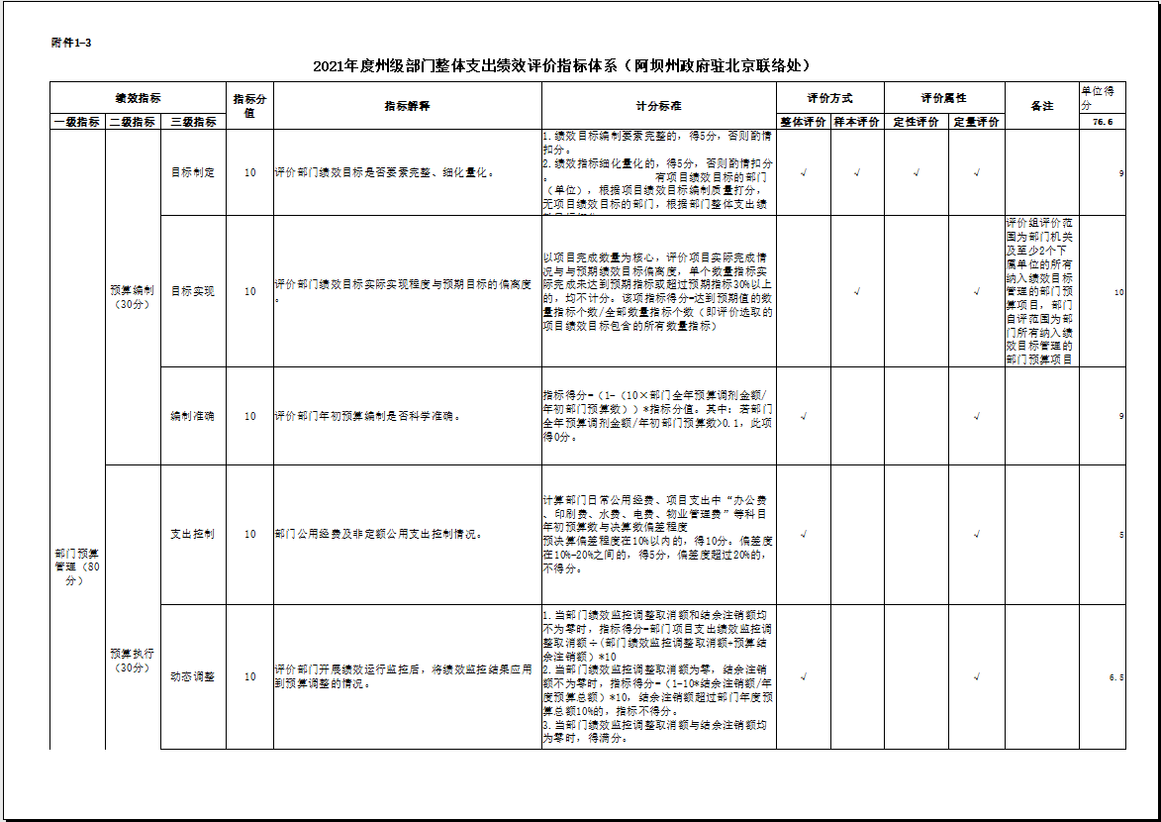

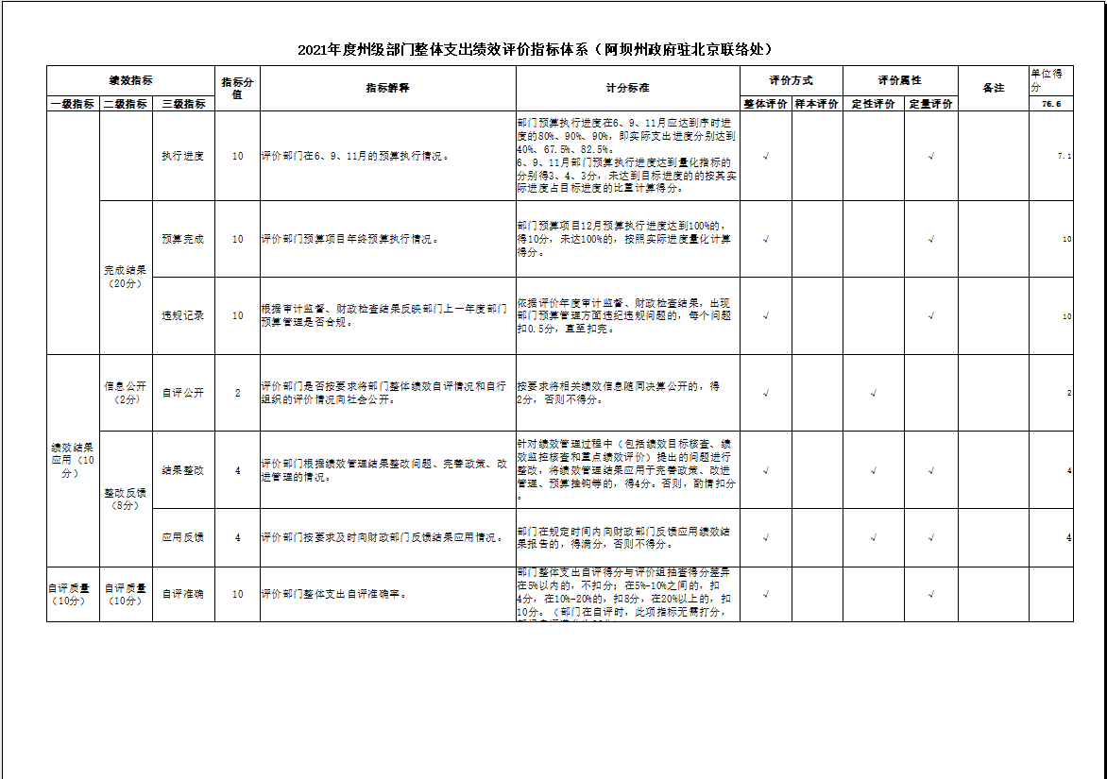

第五部分 附表

一、收入支出决算总表

二、收入决算表

三、支出决算表

四、财政拨款收入支出决算总表

五、财政拨款支出决算明细表

六、一般公共预算财政拨款支出决算表

七、一般公共预算财政拨款支出决算明细表

八、一般公共预算财政拨款基本支出决算表

九、一般公共预算财政拨款项目支出决算表

十、一般公共预算财政拨款“三公”经费支出决算表

十一、政府性基金预算财政拨款收入支出决算表

十二、政府性基金预算财政拨款“三公”经费支出决算表

十三、国有资本经营预算财政拨款支出决算表

十四、国有资本经营预算财政拨款支出决算表

